Nombre: ______________________________ Fecha: _____________________

Examen # 2

01- En la siguiente ilustración identifica el instrumento en el punto A.

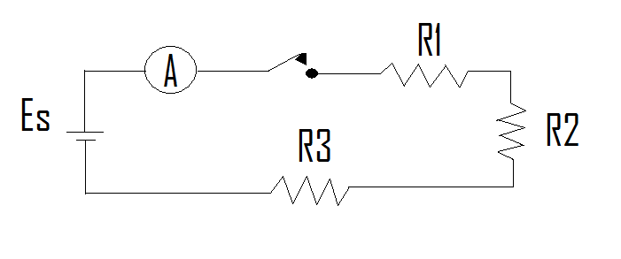

02- En la siguiente ilustración el interruptor tipo “dimmer” se encuentra en su
posición de resistencia:

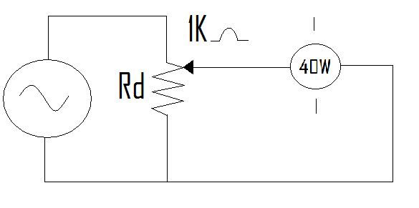

03- La siguiente figura puede ser representada por uno de los siguientes símbolos.

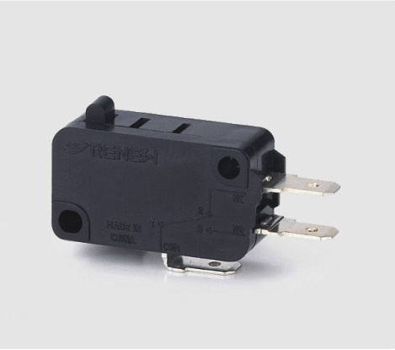

a-  b- c- d-

Micro swith
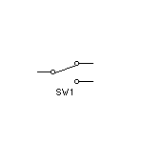
04- El siguiente símbolo representa un:

a- interruptor de tiempo N.C b- interruptor de presión N.C
c- interruptor de flujo N.C d- interruptor de limite N.O

05- El siguiente símbolo representa un:

- interruptor de flujo c. interruptor de temperatura

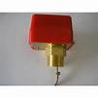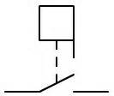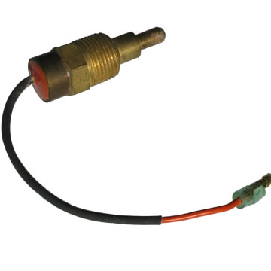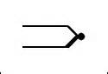
- interruptor de tiempo d. interruptor de presión

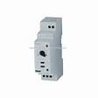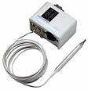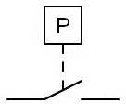

06- Calcule la capacitancia total del siguiente circuito.

C1= 200MF C2= 200MF
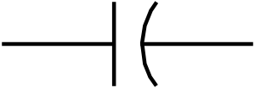

C3= 400MF
µF
07- Calcule la corriente que se indica en el circuito que se ilustra a continuación.

R1= 12Ω
12 voltios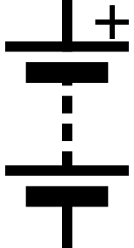 R2= 3Ω

08- ¿Cual es el despejo mínimo en los callejones exclusivamente para peatones?

a- 16.5 pies b- 15.5 pies c- 165 pies 18 pies

09- La tubería a utilizarse a todo lo largo del alimentador tendrá un diámetro mínimo de ___:

a- 2” b- 2.5” c- ½” d- ¾”

10- El largo de una toma soterrada no excederá de ________ pies desde el punto de entrega
hasta el contador.

a- 18 pies b- 150 pies c- 175 pies d- 10 pies

11- El largo de la toma no deberá exceder de ____ pies desde el poste al soporte “Wire Holder” de edificio.

a- 75 pies b- 75” c- 75 metros d- 18 pies

12. El largo de la toma no deberá exceder de ____ pies desde el poste al soporte “Wire Holder” de el pedestar.

a- 75 pies b- 75” c- 50 pies d- 18 pies

13. 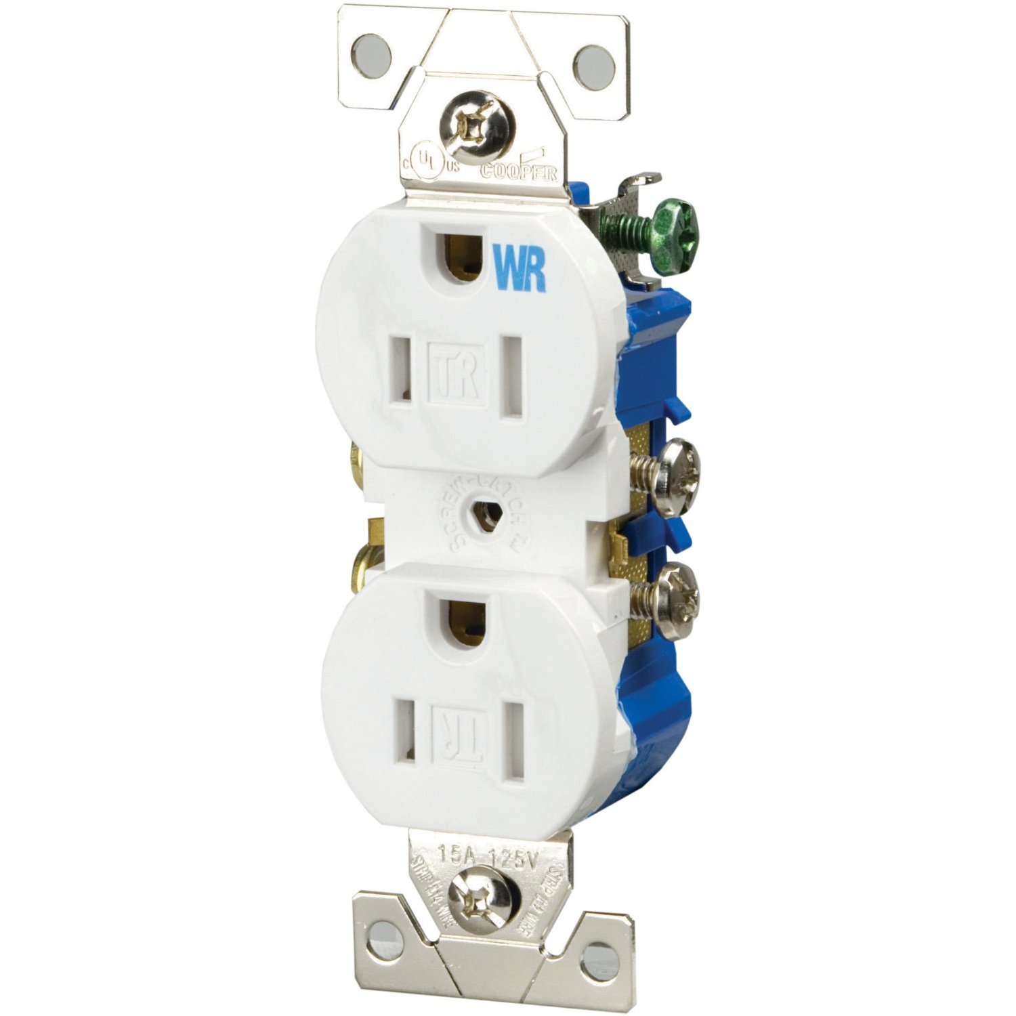 Water Resistence Wheather Resistance

